ATM系统需求分析文档

44组

组长：55150122 张胜

作者： 55150102 毕毓琳

**一、系统性能分析：**

1.系统处理的准确性和及时性

2.系统的开放性和扩展性

3.系统的易用性和易维护性

4.系统的标准性

5.系统的先进性和响应时间

**二、系统需求分析:**

ATM自动取款机是银行在银行营业大厅、超市、商业机构、机场、车站、码头和闹市区设置的一种小型机器，利用一张信用卡大小的胶卡上的磁带〔或芯片卡上的芯片〕记录客户的基本户口资料，让客户可以透过机器进行提款、存款、转帐等银行柜台服务。

(1)客户将银行卡插入读卡器，读卡器识别卡的真伪，并在显示器上提示输入密码。

(2)客户通过键盘输入密码，取款机验证密码是否有效。如果密码错误提示错误信息，如果正确，提示客户进行选择操作的业务。

(3)客户根据自己的需要可进行存款、取款、查询账户、转账、修改密码的操作。

(4)在客户选择后显示器进行交互提示和操作确认等信息。

(5) 操作完毕后，客户可自由选择打印或不打印凭条。

**三、系统用例分析:**

客户用例图

客户在本系统中可以进行取款、存款、转账、查询余额、修改密码和还款等相关操作 。

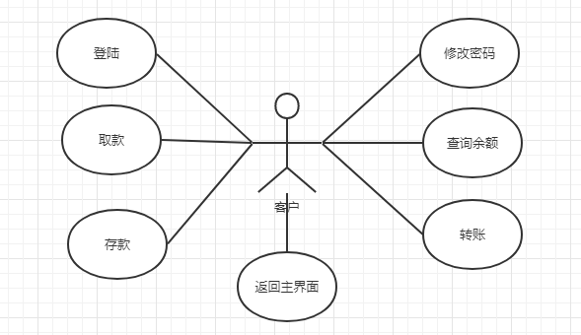

1. **用例规约**

**登陆：**系统在登陆界面提示输入密码，如果输入的密码正确，按确认键进入主界面，否则按更正键，重新输入密码

**取款：**进入主界面后，选择取款进入取款界面，如果所取的金额在界面上有，按相应的金额进行取款操作， 如果没有，在键盘上手动输入所取的金额后按确认键，必须是100的倍数，取款成功后，如果还要进行其他操作，按返回键返回主界面，否则结束

**存款：**进入主界面后，选择存款进入存款界面，如果所取的金额在界面上有，按相应的金额进行存款操作，如果没有，在键盘上手动输入所取的金额后按确认键，必须是100的倍数，存款成功后，如果还要进行其他操作，按返回键返回主界面，否则结束

**转账：**进入主界面后，选择转账，进入转账界面，系统提示输入转账账户和转账金额，按确认键后，进入转账提示界面，如果该界面上提示的是你所要转账的用户名，则按确认键，转账成功，如果和你所要转账的用户不一致，则返回主界面，重复上述转账操作，转账成功后，如果还要进行其他操作，则按返回键返回主界面

**查询余额：**进入主界面后，选择查询余额，进入查询余额界面，屏幕显示“您的余额是***”，完成该操作后，如果还要进行其他操作，则按返回键返回主界面

**修改密码：**进入主界面后，选择查询余额，进入查询余额界面，系统提示输入旧密码，新密码，确认新密码，如果两次输入的新密码一致，按确认键，则修改成功，完成该操作后，如果还要进行其他操作，则按返回键返回主界面

**返回主界面：**完成相应操作，如果还要进行其他操作，按该键返回主界面，否则结束